Hoy, el amor se autentifica ante todo en la defensa del bien común"

Ramón Alario:"Nunca los templos ni la religión deben ser el fin del creyente, invitado a vivir la espiritualidad del samaritano"
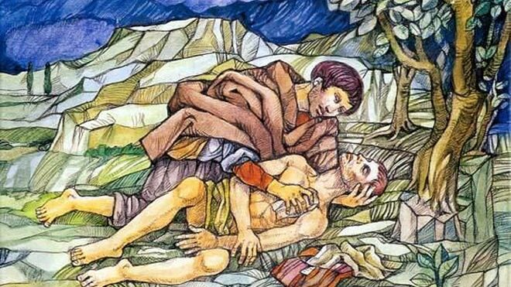
El Buen Samaritano

"Desde la predicación de Jesús, todo lo humano es sagrado y lo natural tiene en sí mismo un potencial sobrenatural"

"Cuántas veces tendemos a defender ciertos ideales que nos parecen incuestionables por encima y antes que las personas que no se acomodan a ellos"

"El bien común se defiende o se ataca en los espacios públicos y en los parlamentos y en sus debates políticos. Una formación tradicional (apolítica) y una vivencia histórica represiva (“no te metas en política”) nos ha hecho ignorarlo e, incluso, menospreciarlo"

14.05.2020 | Ramón Alario
De las últimas intervenciones del papa Francisco me llamaron la atención especialmente sus respuestas en la entrevista de Jordi Évole. Tal vez por el momento, muy al inicio de esta supuesta “gripe”. En ella, iba desgranando el miedo por la inesperada irrupción del virus, la angustia de los contagiados, el sufrimiento de sus familiares, el riesgo tremendo de las personas de cuidados sanitarios y de otros servicios imprescindibles, la mordida indiscriminada de la muerte a nuestro alrededor… Sensibilidad concreta ante personas que sufren.
Desde luego, para él, desde la fe en Jesús. Aunque en sus respuestas, al menos directamente, habla poco de Dios: se refiere con cariño a seres humanos, a personas que sufren, que se ayudan, que se apoyan… Llama a quienes arriesgan su vida y ayudan “los santos de la puerta de al lado”.
Francisco rompe esa fractura a que tan acostumbrados nos tiene el mensaje repetido en buena parte de nuestras iglesias: Dios y la vida religiosa, espiritual, sobrenatural (las “cosas de la iglesia”, los “derechos de Dios” llegaron a decir nuestros obispos en la II República), por un lado; la vida diaria, laica, normal, las personas en general (las “cosas del mundo”, se decía antes), por otro. Dos mundos separados y a veces enfrentados.
Por una espiritualidad de la ayuda y los cuidados.
Francisco hace saltar por los aires esa separación, ese muro. Bueno, ya lo hizo Jesús según el capítulo 25, vv. 40-45 del Evangelio según Mateo: “En verdad os digo que cuanto hicisteis (o dejasteis de hacer) a uno de estos hermanos míos más pequeños, a mí me lo hicisteis (o dejasteis de hacer)”. Ante las quejas de quienes recuerdan a Dios sus merecimientos “religiosos” (prácticas piadosas, rezos, plegarias…), Jesús remite a los hermanos y hermanas, a quienes nos necesitan: se identifica con ellos como destinatarios de nuestras buenas acciones de misericordia y compasión.
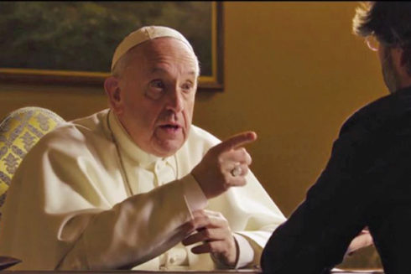
Jesús dinamita la separación entre vida y vida religiosa, entre seres humanos con sus intereses y preocupaciones por un lado, y Dios con sus derechos, consejos y recomendaciones por otro. Desde la predicación de Jesús, todo lo humano es sagrado y lo natural tiene en sí mismo un potencial sobrenatural: “existencial sobrenatural” lo llamaba Rahner hace muchos años. Cada uno puede y debe entenderse a sí mismo, su propia vida “como el acontecimiento de una autocomunicación sobrenatural de Dios”.
El ser humano no es un compuesto de alma y cuerpo (restos platónicos y maniqueos de filosofías antiguas); sino un ser unitario con niveles de vida más anclados a lo material y otros con mayor independencia de lo inmediato; un ser limitado por lo concreto y, al mismo tiempo, trascendente de la materialidad. Eso es cada persona. Un ser encarnado y al tiempo espiritual. No tiene hoy ningún sentido, creo, seguir distinguiendo entre vida material y vida espiritual. Aún menos llamar a la segunda vida “sobrenatural” e infravalorar la primera denominándola natural a secas. Jesús no lo hizo. Francisco creo que tampoco.
Esta perspectiva y convicción las ha mantenido en otras intervenciones de Semana Santa. Y ha sido su estilo predominante, en palabras y con hechos, desde su llegada a Roma. No se refiere habitualmente a la increencia, a la secularización, al abandono de la religión, al ateísmo… como problemas básicos y fundamentales para la iglesia, a los que priorizar. Pero sí dirige en cambio su mirada compasiva y reivindicativa hacia refugiados, migrantes, excluidos por este sistema que mata; hacia quienes menos tienen y más sufren; defiende su derecho a trabajo, a techo y a tierra... Y desde esta prioridad, las personas, propone una iglesia hospital de campaña, en salida, samaritana, acompañante y cuidadora. Una espiritualidad de los cuidados y de la ayuda.

Jesús de Nazaret, nuestro referente.
Jesús debe ser para quienes intentamos vivir como creyentes, el referente clave de nuestra vida y de nuestras actuaciones. Es él quien nos acerca el misterio de Dios y nos lo hace cercano y comprensible. Dios se humaniza en Jesús, pero sin dejar de ser Misterio. Y nos muestra cuál es el camino: “En lo humano y solo en lo humano es donde podemos encontrar a Dios”; y nos relacionamos con Él mediante una actuación ética al servicio de la misericordia (Castillo, 2012). Este encuentro incluye la urgencia de acercarnos y cuidar a los demás en la vida diaria, entre los cacharros de la cocina (Teresa de Jesús), los ordenadores, la aspiradora, la fregona; en el trabajo y en las diversiones… Y en ocasiones dramáticas como los desastres naturales, las pandemias, en las personas enfermas, el material sanitario y los hospitales.
El encuentro con Dios no es un acontecimiento que se dé prioritaria ni exclusivamente en los templos (esto puede ayudarnos); sino en el amor efectivo a las personas (Martín Velasco). Evidentemente, los templos con su poso mistérico secular y las comunidades de creyentes en sus encuentros y celebraciones son unas plataformas privilegiadas para compartir el Misterio y la invitación de Jesús a salir al encuentro de quien nos necesita. Pero nunca los templos ni la religión deben ser el fin del creyente. Somos invitados a vivir la espiritualidad del samaritano.
El amor no es algo abstracto ni condicionado.
Amor es una las palabras preferidas para designar al Dios humanizado que vive Jesús: “Dios es Amor” (1 Juan 4:7). Una de las tentativas humanas de aproximación al Misterio de Dios, que sigue siendo ante todo trascendente, Misterio. La tendencia al dualismo a que antes he aludido, nos ha llevado a pensar y a predicar que ese Amor se refiere en primer lugar a nuestro amor a Dios y solo en consecuencia y en determinadas ocasiones a los demás. Con ello volvemos a separar lo que el Evangelio une indisolublemente. Para Jesús el Padre y su Reino eran el motor de su existencia; pero su amor no era abstracto, general, sino concreto, a las personas con quienes convivía y sentía le necesitaban: “El Espíritu del Señor está sobre mí, porque me ha ungido para anunciar la Buena Noticia a los pobres, me ha enviado para proclamar la libertad a los cautivos y la recuperación de la vista a los ciegos, para poner en libertad a los oprimidos” (Lc 4:18).
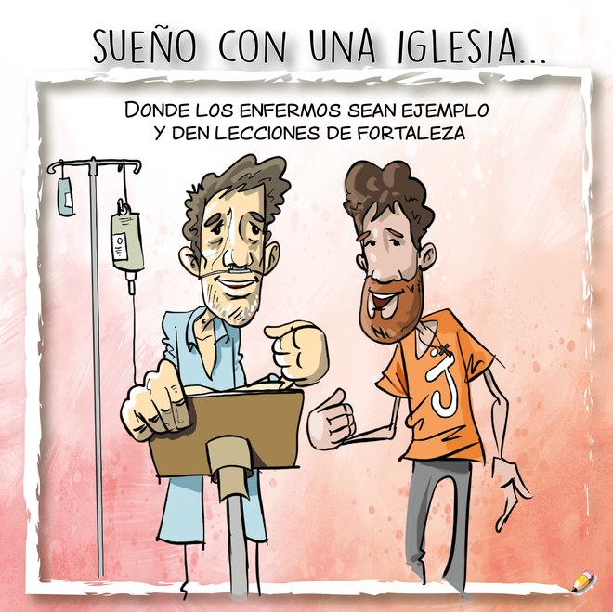
Tampoco era un amor condicionado a un sexo, a una condición, a una creencia, a un grupo político, a una nacionalidad. Ahí están escenas o parábolas tan clarificadoras como la samaritana, el publicano, el centurión, el hijo pródigo, los leprosos, la oveja descarriada… El samaritano.
Cuántas veces tendemos a defender ciertos ideales que nos parecen incuestionables por encima y antes que las personas que no se acomodan a ellos: el matrimonio antes que a quienes viven en una relación rota; la heterosexualidad antes que a quien vive con sufrimiento una orientación sexual diferente; la pobreza teórica antes que los pobres; la defensa de intereses de una religión por encima de derechos comunes a toda la ciudadanía. Jesús colocó el cariño y la atención a las personas concretas delante de la defensa de ciertos modelos intocables en la sociedad de su tiempo. Como iglesia seguidora de Jesús, no tenemos otra opción coherente: una iglesia en salida, en búsqueda, al servicio del ser humano, junto a quienes también buscan; no una comunidad que, desde la superioridad y sus falsas seguridades, se cree poseedora de la verdad, juez y espectadora.
Hoy este amor se autentifica ante todo en la defensa del bien común.
Nuestra sociedad se ha hecho cada vez más plural y compleja. Y laica, gracias a Dios. Nadie tenemos derecho a imponer nuestras creencias ni opciones políticas en virtud del credo que profesamos. Sabemos a dónde nos condujo, y a veces nos conduce, esa forma de entender la sociedad (inquisición, fundamentalismo, estados teocráticos…)
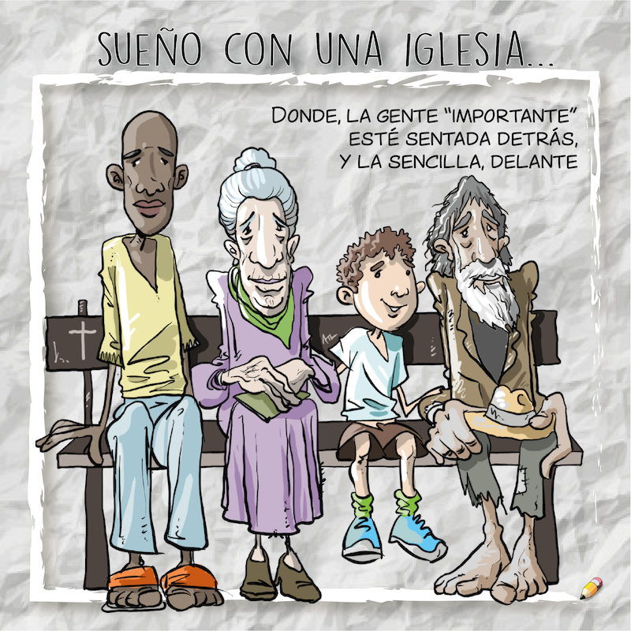
En una sociedad más rural y fragmentada, la caridad solucionaba muchas carencias y nos facilitaba convivir y empatizar con la pobreza y los sufrimientos de la gente, conocida, cercana: de nuestro pueblo. Y no es que hoy no sea importante ser caritativos y ayudar a quien más cerca de nosotros nos necesita. Pero no debemos obviar que los grandes retos del ser humano tienen hoy una dimensión pública, política, que en ocasiones no valoramos. El bien común se defiende o se ataca en los espacios públicos y en los parlamentos y en sus debates políticos. Una formación tradicional (apolítica) y una vivencia histórica represiva (“no te metas en política”) nos ha hecho ignorarlo e, incluso, menospreciarlo.
No somos conscientes de que una parte importante de nuestro compromiso como seres humanos se juega en la vida pública. Es ahí, en ese espacio político donde se decide hoy una parte importante y decisiva de nuestro amor al prójimo: defendiendo los intereses comunes por encima de los particulares, promoviendo la atención a todas las personas independientemente de su condición, nacionalidad o creencias; impulsando políticas fiscales que redistribuyan la riqueza, aunque perjudiquen nuestros propios bolsillos, para poder asegurar unos buenos servicios públicos. Los derechos básicos siempre han de situarse por delante de los intereses privados. Y esta perspectiva de ciudadanía es válida para cada persona, incluidos los creyentes, y para las comunidades de creyentes como institución.
Hoy nos urge encontrar sentido y esperanza. Y compartirlo.
Hay momentos en la vida que someten a prueba y ponen en duda algunas de nuestras más firmes convicciones y una buena parte de nuestras seguridades. La pandemia que está azotando nuestro mundo, está haciendo tambalearse toda nuestra forma de vida. La validez de nuestra civilización está cuestionada; la supervivencia del ser humano puede estar amenazada, al menos como hoy la vivimos. Todo son preguntas e interrogantes.
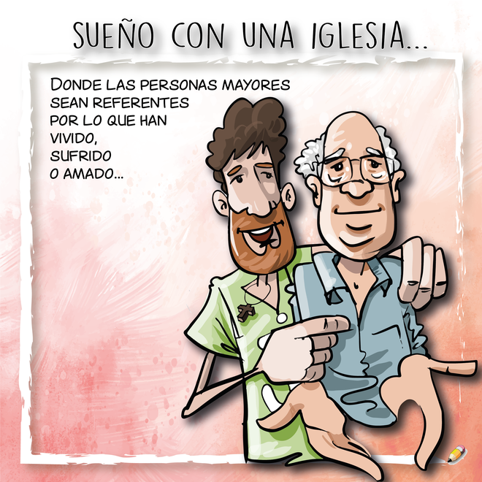
Con mucha facilidad el miedo, la inseguridad, la ansiedad y la angustia se apoderan de nosotros. ¿Cómo y por qué nos está sucediendo esta tragedia social? ¿Qué sentido puede tener tanto sufrimiento? ¿No es un contrasentido el confinamiento, un castigo inmerecido a nuestra tendencia innata a vivir en sociedad y compartir nuestras vidas? ¿Podemos estarnos jugando el futuro y la vida de millones de personas, especialmente las más vulnerables? ¿Tiene todo esto algún sentido? Y para los creyentes, ¿qué tiene que ver Dios en todo esto? ¿Por dónde anda y en qué está ocupado? ¿Nos pide algo?
Hay miedos que nos paralizan; y otros que se encierran un cierto respeto ante los misterios de la vida y que pueden ser el inicio de cambios personales y estructurales. No tenemos respuestas para todo. Y necesitamos vivirlo desde esa aceptación y responsabilidad: somos frágiles y limitados. Y nuestra forma de actuar como colectivo humano genera situaciones de injusticia y riesgos. La crisis climática está ahí, el despilfarro armamentístico se nos ha convertido en algo natural, las hambrunas y epidemias crónicas forman parte de nuestro paisaje... La vida humana tiene límites: y es urgente respetarlos. No todo es válido. Ni todo es ético. Nuestra civilización necesita respetar unos límites que ya conocemos. A veces no somos conscientes de ello. Hoy lo estamos experimentando en carne propia y con unas dosis de sufrimiento dramáticas.
Solo cuando compartimos esos miedos y cuando hacemos una piña para ayudarnos, cuando nos descubrimos como prójimos y actuamos como tales, cuando nos sentimos hermanos sin distinciones ni exclusiones, vencemos ese miedo paralizante y abrimos una puerta a la esperanza. Esperanza en el ser humano, en nuestro futuro, en un futuro más humano abierto a todos y todas sin distinción. Y, para creyentes, esperanza en ese Dios Padre-Madre de que hablaba Jesús, que también sufrió abandono y muerte injusta. Y que unió su destino al nuestro, al de toda la humanidad. Por muy clausurados que estén hoy las iglesias de cualquier religión, Dios no está encerrado en ellas.
El confinamiento que estamos practicando es un gesto de hermandad y solidaridad necesarias. Y una invitación a buscar respuestas desde la unidad y no desde el resentimiento, mucho menos desde el odio; a buscar Sentido (y a Dios, quienes nos sintamos creyentes, no en los templos sino) entre y junto a quienes sufren, se arriesgan por ayudar y comparten de buen ánimo y con alegría este confinamiento. En la confianza de que la Vida continúa y termina triunfando si la dejamos.
Ese es el reto que siempre tenemos, en estos momentos con una urgencia especial, como seres humanos y como creyentes: sin dualismos ni fronteras. Como el samaritano del Evangelio.
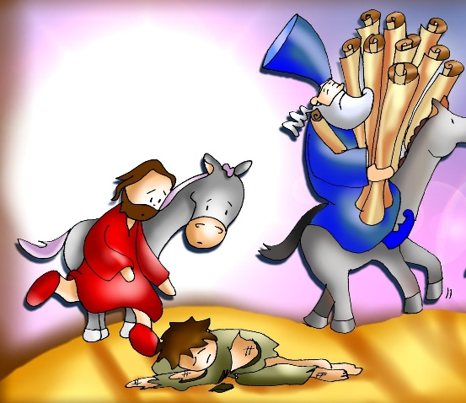
https://www.religiondigital.org/opinion/santos-puerta-lado-pandemia-iglesia-creligion-samaritanos-politica_0_2230576962.html?utm

